关于打印准考证的通知

各位参赛同学：
昆明理工大学2017年全国大学生英语竞赛（NECCS）考场已安排好，请考生进入全国大学生英语竞赛报名官网打印准考证。（网址：https://www.saikr.com/login）
请按照如下安排参赛：
1、查看考场，打印准考证，参赛当日到考场门口查看个人座位号信息，按指定序号入座。
2、请参赛时备好上学生证或校园卡、准考证，方便监考教师查验。
特此通知

外文学院教务办
2017年3月31日

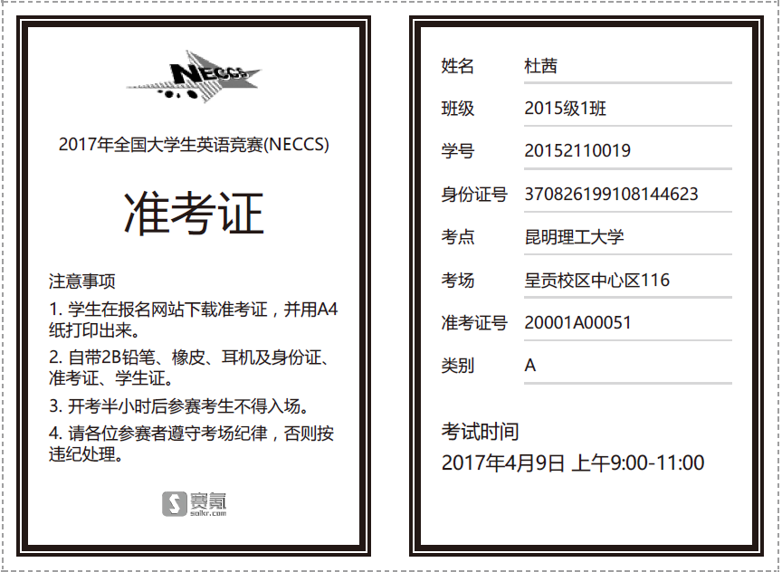
准考证模板：

